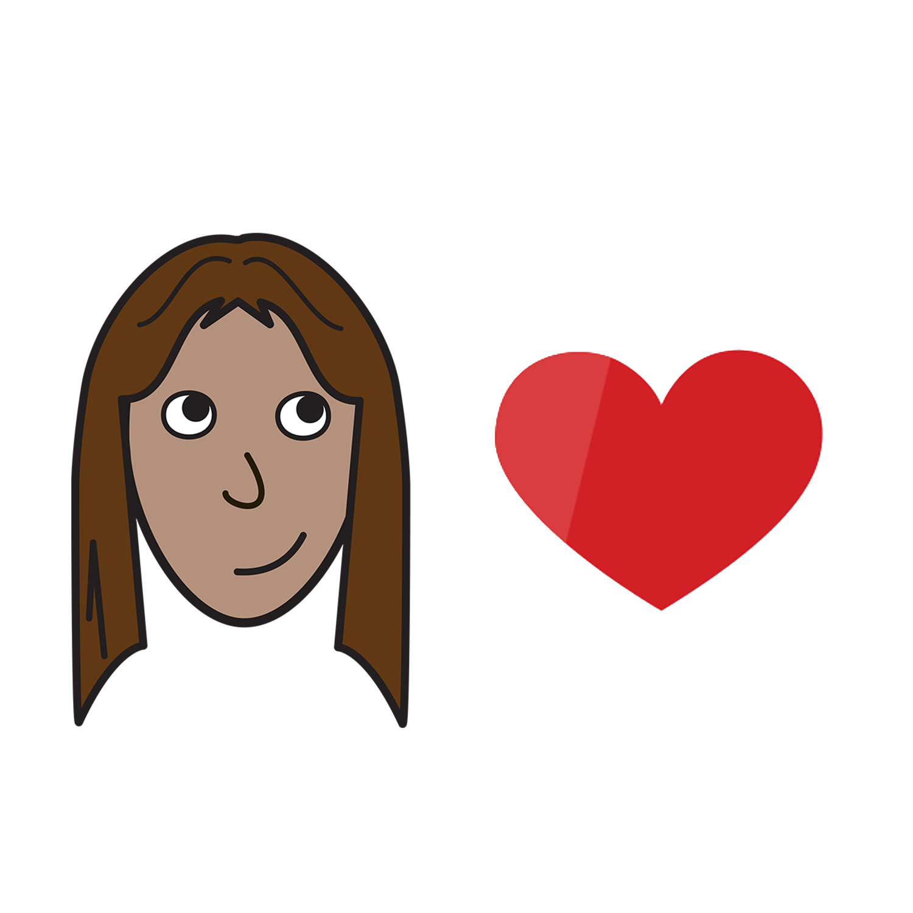
Women with
Disabilities Australia (Avustralya Engelli Kadınlar Kurumu)

Cinsellik ve bedeniniz
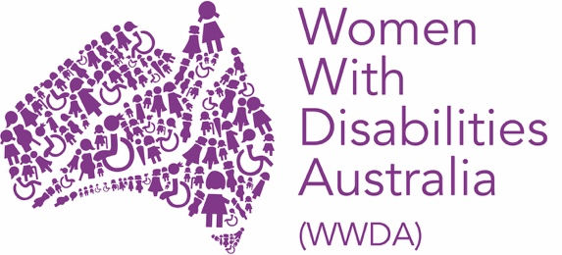

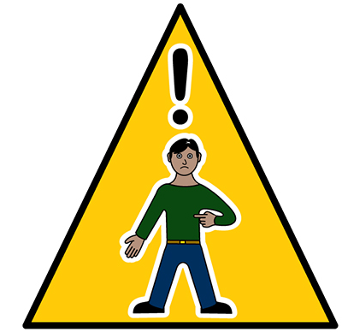
Şu anda tehlikedeyseniz

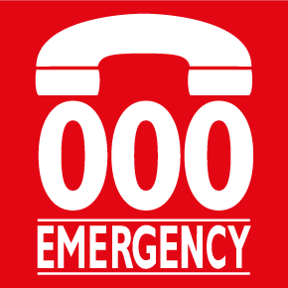
000'ı Arayın

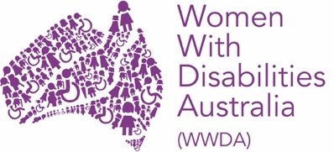
Biz, Women with Disabilities Australia'yız. Kendimizden WWDA diye bahsedeceğiz.

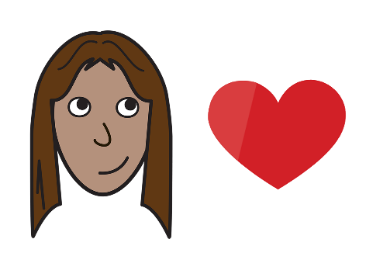
Bu kitap cinsellik ve bedeninizle ilgilidir.

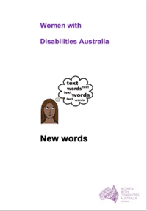
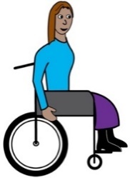
Bu kitabı engelli
kadınlar ve kızlar için yazdık. Yeni Sözcükler (New Words) adlı yeni kitabımızda
engellilikle ilgili daha fazla bilgi edinebilirsiniz.

Sağlıkla ilgili haklarınız
Doktorunuzu seçme

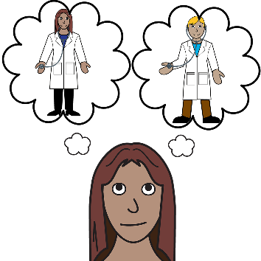
- hakkınız vardır.

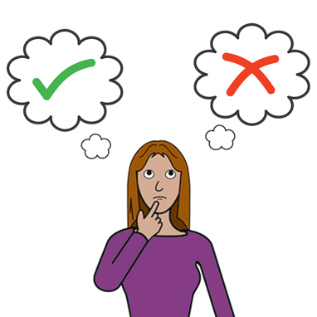

- Bedeninizle ilgili kararlar verebilirsiniz

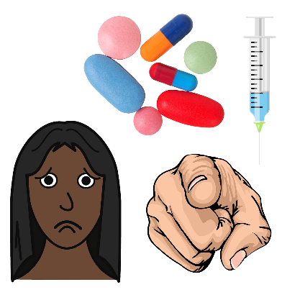
- İstemediğiniz ilaçlara hayır diyebilirsiniz.

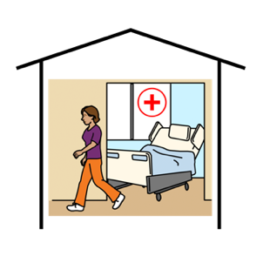
Sağlık hizmetleri
İstediğiniz sağlık bakımına erişme hakkınız vardır. Örneğin

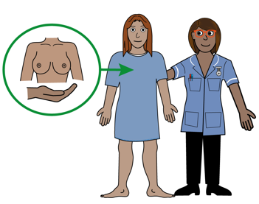

- meme taraması ve kontrolleri yaptırabilir

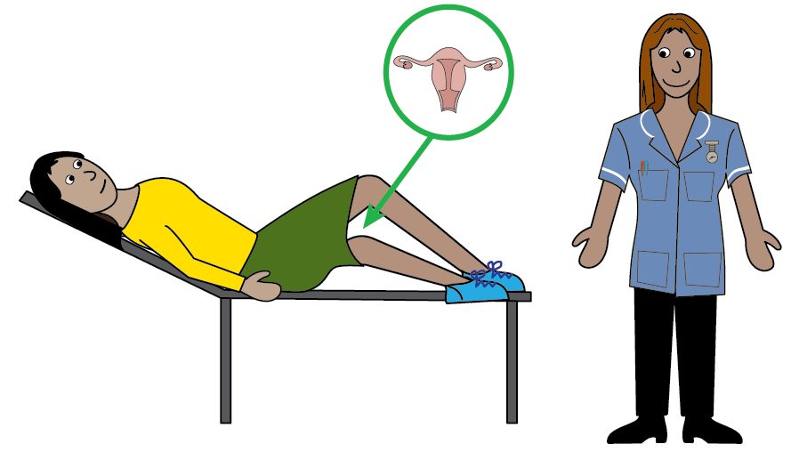

- doktor randevularına katılabilir, pap smear testi yaptırabilir

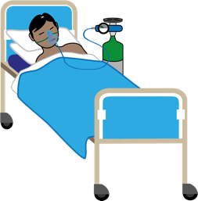
- hastanede kalabilir ve ameliyat olabilirsiniz.

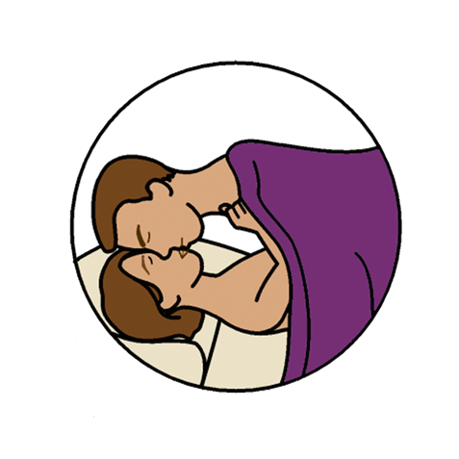
Cinsellik hakkı

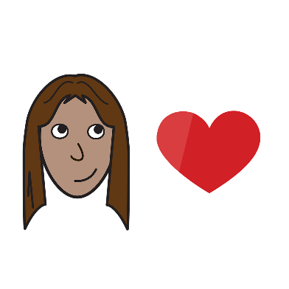

Kimi seveceğinize karar verme hakkınız vardır.

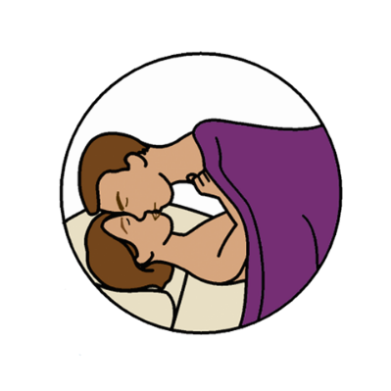

Seks yapma hakkınız vardır.

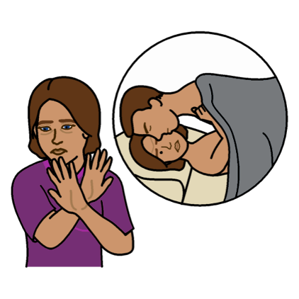

Sekse hayır deme hakkınız vardır.

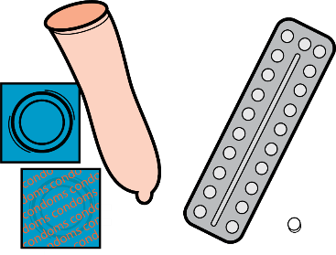
Doğum kontrolü
Doğum kontrolü, seks yaparken hamile kalmamak ve hastalık kapmamak için kullabileceğiniz şeylerdir.

Doğum kontrolü uygulamayı seçebilirsiniz. Örneğin

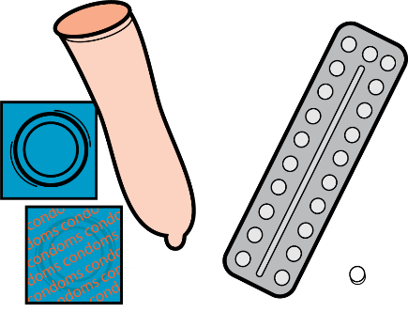

- prezervatif

- haplar

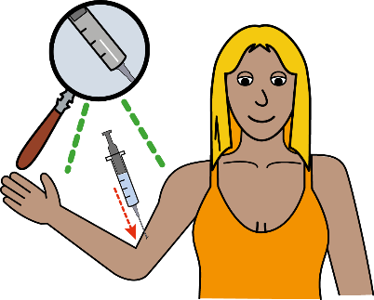
- iğneli implant kullanmayı seçebilirsiniz.

Doktorunuzla doğum kontrolü seçenekleriyle ilgili konuşabilirsiniz.

Seçim sizin!

Hamilelik ve Seçenekler
Hamile kalırsanız ne yapacağına karar verme hakkınız bulunur.

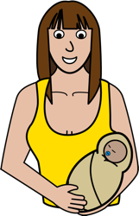
Doğurabilir ve anne olabilirsiniz.

Kürtaj yaptırabilirsiniz. Kürtaj hamileliğin sona ermesi demektir.

Doğurabilir ve bebeği evlatlık verebilirsiniz. Yani bebeğinizi, başka bir aile baksın diye onlara verebilirsiniz.

Avustralya hükümeti:

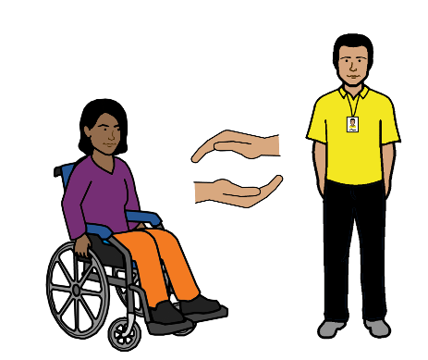
- Sağlık ve cinsellikle ilgili kendi seçimlerinizi yapmanızda sizi desteklemek zorundadır.

- Size cinsellik ve sağlıkla ilgili bilgiler vermek zorundadır.

- İhtiyaç duyduğunuz sağlık hizmetlerine erişebilmenizi sağlamalıdır.

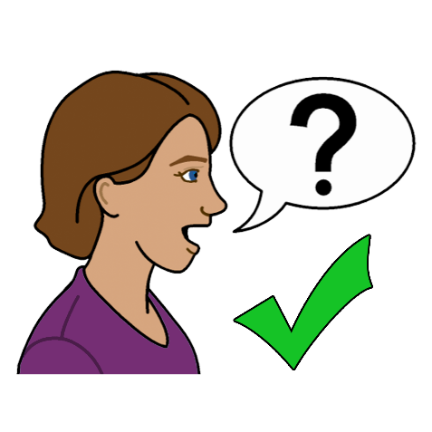
Daha fazlasını öğrenmek için:
Arkadaşınızla

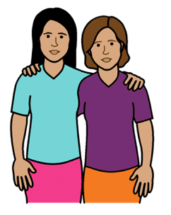
- Ailenizden biriyle
- Bir doktorla

- yakınınızdaki bir Aile Planlama hizmetiyle

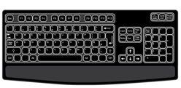
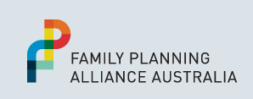
- konuşabilirsiniz.
www.familyplanningallianceaustralia.org.au/services internet sitesine gidin.

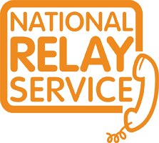
İsterseniz bir hizmeti ararken
Ulusal Aktarma Hizmetini kullanabilirsiniz
telefonla 1800 555 677
Tele Yazıcıyla 133 677

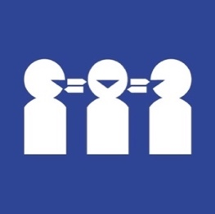
Çevirmene ihtiyaç duyuyorsanız
Telefonla 131 450

Teşekkürler
Bu kitabı kim yazdı?
Women with Disabilities Australia (Avustralya Engelli Kadınlar Kurumu) bu kitabı 2019-2020'de yazdı.
Bu kitap yalnızca genel eğitim ve bilgi amaçlıdır.

Telif hakları
© Telif hakkı
Women with Disabilities Australia (WWDA) Inc. 2020.

Bu kitaptaki telif hakları ve patentler gibi tüm fikri mülkiyet haklarının sahibi ve lisans sahibi Women with Disabilities Australia Inc.'dir.

Bu kitabı yazabilmemizi sağlayan para için teşekkür ederiz.
Ulusal Engellilik Sigortası Planı, Women with Disabilities Australia'ya bu internet sitesini açmak için para vermiştir.

Bu bilgilendirme belgesinde kullanılan resimler
Easy on the I Images © 2019 Leeds and York Partnership NHS Foundation Trust. İzinle kullanılmıştır.www.easyonthei.nhs.ukhttp://www.easyonthei.nhs.uk
The Picture Communication Symbols © 2019, bir Tobii Dynavox şirketi olan Mayer Johnson LLC. İzinle kullanılmıştır. www.tobiidynavox.com

Logolar. İzinle kullanılmıştır.

